Zamawiający
Gmina Chmielnik
Pl. Kościuszki 26-020 Chmielnik
NIP 657 25 31 581

Nr postępowania nadany przez zamawiającego: IPS.271.14.2024

ZAPYTANIE OFERTOWE
dla postępowania o udzielenie zamówienia publicznego o wartości szacunkowej nieprzekraczającej kwoty 130 000,00 złotych
na realizacja zadania:

Opracowanie programu funkcjonalno-użytkowego (PFU) wraz z oszacowaniem planowanych kosztów prac projektowych oraz planowanych kosztów robót budowlanych w ramach zadania inwestycyjnego :

,,Rozwój infrastruktury drogowej na terenie Gminy Chmielnik”

Zatwierdzam

…………………………………………..
Chmielnik, dn. 20.03.2024 r.
- ZAMAWIAJĄCY
- Gmina Chmielnik
Pl. Kościuszki 7. 26-020 Chmielnik, województwo świętokrzyskie
NIP 657-25-31-581, REGON 291009745
- Numer telefonu: 041 354 32 73; 041 354 20 66; (41) 354-22-78
- Adres poczty elektronicznej prowadzonego postępowania: umig@chmielnik.com ; anna.paluch@chmielnik.com
- Adres strony internetowej prowadzonego postępowania: www.chmielnik.com

- TRYB UDZIELENIE ZAMÓWIENIA
- Postępowanie prowadzone jest w trybie zapytanie ofertowego na podstawie obowiązującego u Zamawiającego ,,Regulaminu udzielania zamówień publicznych w Urzędzie Miasta i Gminy w Chmielniku” z wyłączeniem przepisów, w związku z art. 2 ust. 1 pkt. 1 ustawy z dnia 11września 2019 Prawo Zamówień Publicznych ( tj. Dz. U. z 2023 r. poz.1605, 1720 ze zm.).
- Zamawiający zastrzega sobie prawo do unieważnienia postępowania bez podawania przyczyny.
- Osobą upoważnioną do kontaktu z Wykonawcami jest:
- W zakresie merytorycznym : Pan Marek Kwiek: tel. 41 354 22 78 wew. 207, e-mail: marek.kwiek@chmielnik.com
- W zakresie procedury: Pani Anna Paluch: tel. 41 354 22 78 wew. 209; e-mail: anna.paluch@chmielnik.com

- OPIS PRZEDMIOTU ZAMÓWIENIA
- Kody CPV:
71242000-6 Przygotowanie przedsięwzięcia i projektu, oszacowanie kosztów.
71320000-7 Usługi inżynieryjne w zakresie projektowania.
71322000-1 Usługi inżynierii projektowej w zakresie inżynierii lądowej i wodnej.
71250000-5 Usługi architektoniczne, inżynieryjne i pomiarowe.
71244000-0 Kalkulacja kosztów, monitoring kosztów
- Przedmiotem zamówienia jest opracowanie programu funkcjonalno-użytkowego (PFU) wraz z oszacowaniem planowanych kosztów prac oraz planowanych kosztów robót budowalnych na inwestycji: Rozwój infrastruktury drogowej na terenie Gminy Chmielnik”

- Budowa drogi wewnętrznej w miejscowości Sędziejowice- wykonanie nawierzchni bitumicznej na odcinku o długości 420 m drogi gminnej i szerokości od 3 do 3,5 m ( w zależności od warunków na jakie pozwoli pas drogowy), działka ewidencyjna nr 694, 738, obręb 0018 Sędziejowice. Na projektowanym odcinku należy przewidzieć ewentualne mijanki, zaproponować sposób odwodnienia, przebudowę istniejących lub budowę nowych zjazdów. Projektowana konstrukcja musi spełniać wymogi KR1

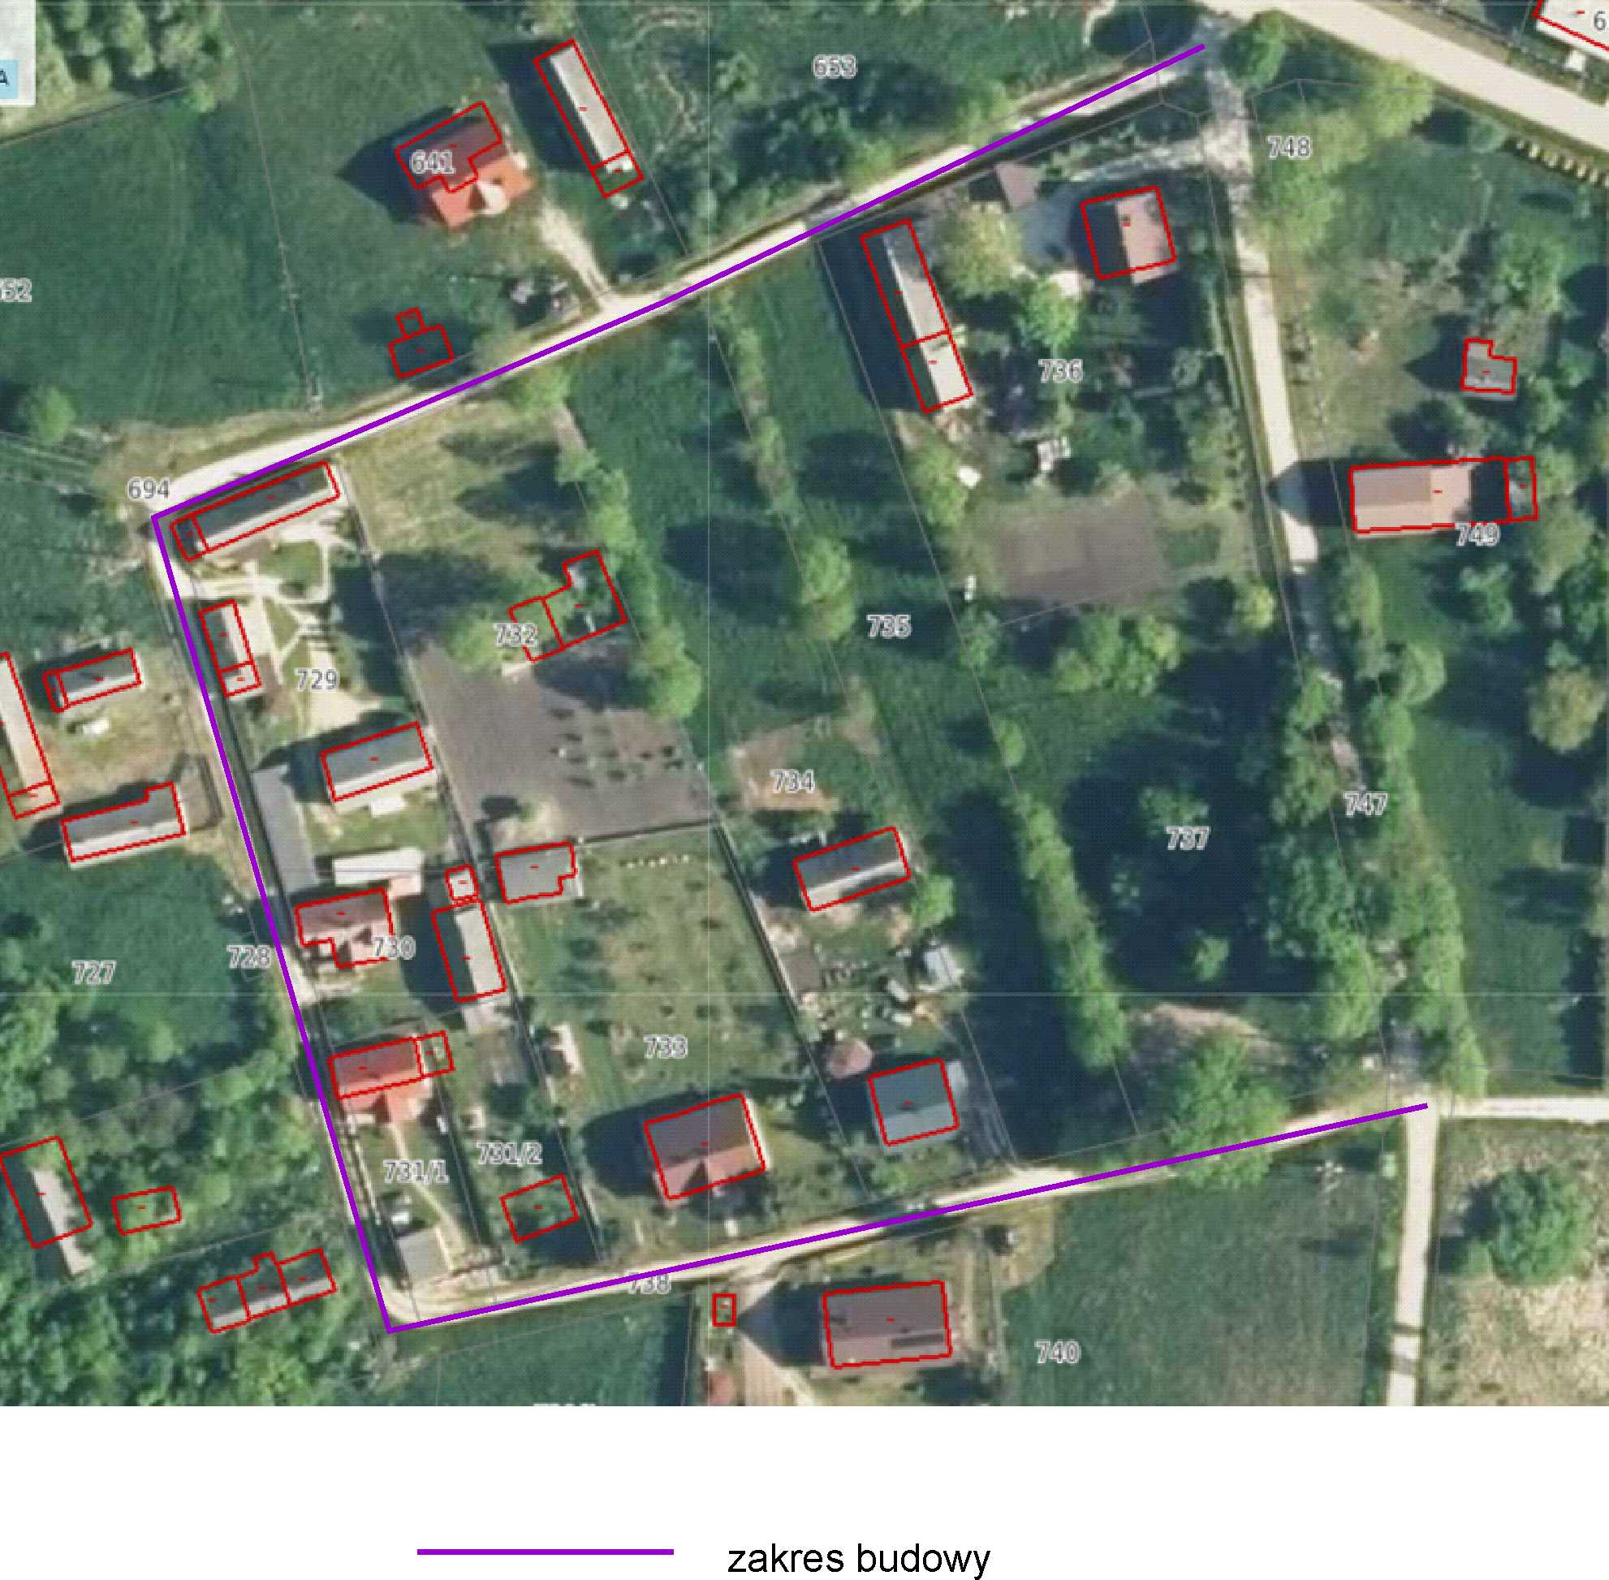

- Budowa drogi wewnętrznej w msc. Borzykowa- wykonanie nawierzchni bitumicznej na odcinku o długości 660 mb i szerokości od 3 do 3,5 m ( w zależności od warunków na jakie pozwoli pas drogowy), działka ewidencyjna nr 668, 680 (częściowo), obręb 0001 Borzykowa. Na projektowanym odcinku należy przewidzieć ewentualne mijanki, zaproponować sposób odwodnienia, przebudowę istniejących lub budowę nowych zjazdów . Projektowana konstrukcja musi spełniać wymogi KR1

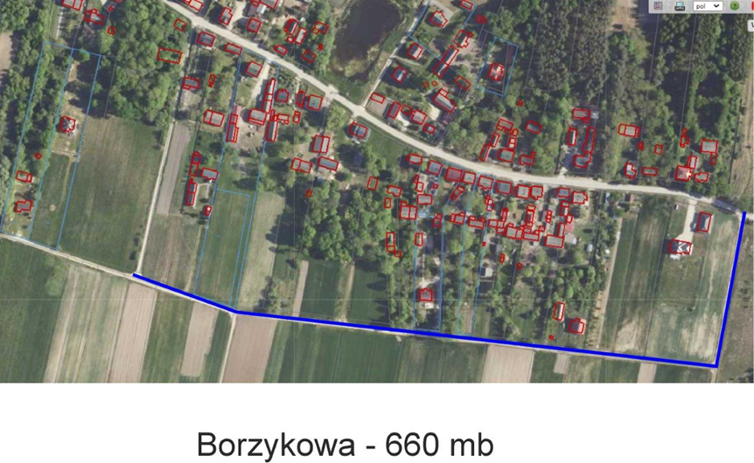
- Budowa drogi wewnętrznej w Chmielniku (działka ewidencyjna nr 507/4; 507/5)- wykonanie nawierzchni bitumicznej dla 560 m drogi gminnej, zgodnie z wytycznymi miejscowego planu zagospodarowania przestrzennego terenu między ulicami Mickiewicza i Dygasińskiego w Chmielniku, obszar A ( Uchwała Nr XXXIII/349/2021 Rady Miejskiej w Chmielniku z dnia 30.08.2021r.) tj.
Dla terenu ulicy oznaczonej na rysunku planu symbolem 1KDD ustala się:
- przeznaczenie – pas drogowy projektowanej ulicy publicznej klasy D – dojazdowej.
- parametry i wskaźnik zagospodarowania terenu:
a) szerokość w liniach rozgraniczających 12 m,
b) jezdnia szerokości minimum 6 m,
c) chodnik jednostronny,
d) trasa rowerowa,
e) dopuszcza się lokalizację ogólnodostępnych miejsc postojowych w pasie drogowym.
- Ustala się obowiązek nasadzeń zieleni wysokiej w ilości minimum 1 drzewo na 100m² pasa drogowego.

Dla terenów ulic oznaczonych na rysunku planu symbolami 2KDD 3KDD ustala się:
- przeznaczenie – pas drogowy ulicy publicznej klasy D – dojazdowej.
- parametry i wskaźniki zagospodarowania terenu:
  - Szerokość w liniach rozgraniczających minimum 2KDD-12 m, zmienna, zgodna z rys. planu; 3KDD-10 m, zmienna ,zgodna z rysunkiem planu,
  - jezdnia szerokości minimum 6 m,
  - chodnik jednostronny,
  - trasa rowerowa,
- Ustala się obowiązek nasadzeń zieleni wysokiej w ilości minimum 1 drzewo na 100 m^{2.}.

Dla terenu ulicy oznaczającej na rysunku planu symbolem 5KDD ustala się:
  - przeznaczenie – pas drogowy projektowanej ulicy publicznej klasy D – dojazdowej w części po śladzie istniejącej drogi wewnętrznej
  - parametry i wskaźnik zagospodarowania terenu:
a) szerokość w liniach rozgraniczających 12 m,
b) jezdnia szerokości minimum 6 m,
c) chodnik jednostronny.

Przewiduje się m.in. budowę nowego oświetlenia, budowę odwodnienia, przebudowę istniejących zajazdów i budowę nowych. Planowana realizacja inwestycji w oparciu o spec ustawę.

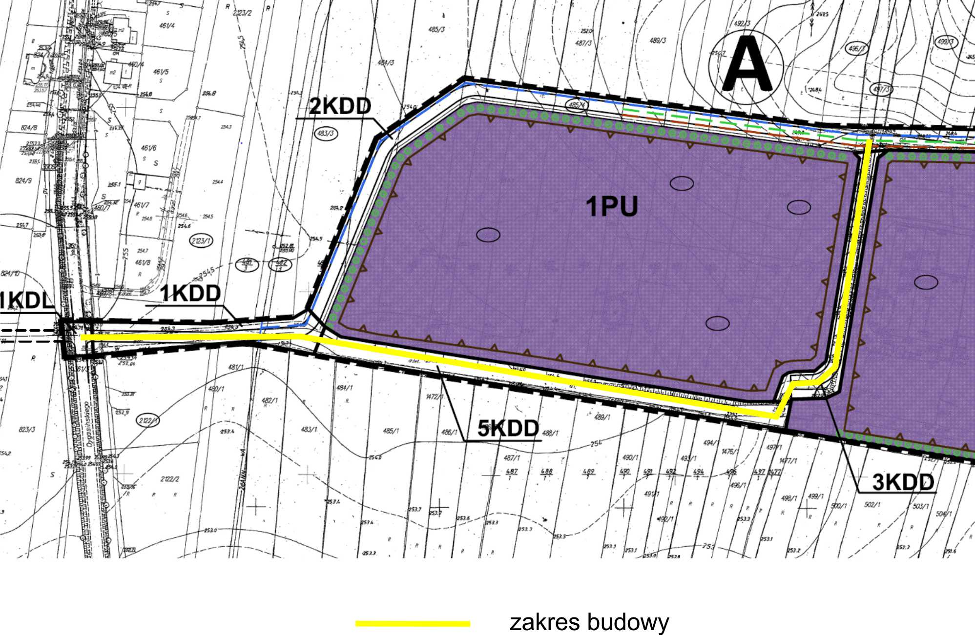

- Podane odcinki dróg są wartościami orientacyjnymi. Dokładny zakres inwestycji będzie uzgodniony z Wykonawcą podczas opracowywania dokumentacji.
- W opracowaniu należy uwzględnić wszystkie prace, które będą niezbędne do zrealizowania zadania w systemie ,,zaprojektuj-wybuduj”
- Wszelkie niezbędne pomiary i badania zostaną wykonane przez Wykonawcę na koszt własny, w zakresie niezbędnym do realizacji zamówienia.
- Zamawiający zastrzega, iż Wykonawca zobowiązany jest stworzyć oddzielny program funkcjonalno-użytkowy dla każdej z pozycji podanych powyżej.
- Program funkcjonalno-użytkowy stanowiący przedmiot zamówienia winien być opracowany w sposób jednoznaczny i wyczerpujący za pomocą dostatecznie dokładnych i zrozumiałych określeń, uwzględniając wszystkie wymagania i okoliczności mogące mieć wpływ na sporządzenie oferty.
- W ramach zamówienia Wykonawca zobowiązany będzie do zweryfikowania i jednoznacznego wskazania czy dla planowanych w przedmiotowym zapytaniu ofertowym, koniecznym jest:
  - Sporządzenie operatu wodno-prawnego dla odwodnienia wskazanych odcinków dróg oraz uzyskanie decyzji bądź zgłoszenia w Państwowym Gospodarstwie Wodnym Wód Polskich
  - Uzyskani decyzji o środowiskowych uwarunkowaniach lub decyzji o ustaleniu lokalizacji inwestycji celu publicznego.
W zakresie zamówienia, po stronie Wykonawcy leży w szczególności:
- Opracowanie koncepcji dróg wewnętrznych. Uzgodnione i zaakceptowane przez Zamawiającego będą podstawą opracowania przez Wykonawcę dokumentacji technicznej w formie Programu funkcjonalno-użytkowego ( zwanego dalej PFU), który jednocześnie będzie stanowił opis przedmiotu zamówienia w rozumieniu ustawy z dnia 11 września 2019 r. Prawo Zamówień Publicznych ( t.j. Dz. U. z 2023 r. poz.1605, 1720 ze zm.) w ramach planowanego postępowania o udzielenie zamówienia publicznego:
- Sporządzenie PFU spełniającego wymogi Rozporządzenia Ministra Rozwoju i Technologii z dnia 20 grudnia 2021 r. szczególnego zakresu i formy dokumentacji projektowej, specyfikacji technicznych wykonania i odbioru robót budowlanych oraz programu funkcjonalno-użytkowego ( Dz.U. 2021 r . poz. 2454 ze zm.) , które zostaną uzgodnione i zaakceptowane przez Zamawiającego;
- Opracowanie dla planowanego przedsięwzięcia ( inwestycji) na podstawie PFU uzgodnionego i zaakceptowanego przez Zamawiającego, zbiorczego zestawienia kosztów projektowych i robót budowlanych, zgodne z Rozporządzenie Ministra Rozwoju i Technologii z dnia 20 grudnia 2021 r., w sprawie określenia metod i podstaw sporządzania kosztorysu inwestorskiego, obliczania planowanych kosztów prac projektowych oraz planowanych kosztów robót budowlanych określonych w programie funkcjonalno-użytkowym.
- Uzyskanie niezbędnych zgód wszystkich właścicieli (instytucji, osób fizycznych , pomiotów gospodarczych itp.) na lokalizację projektowanej infrastruktury ( jeśli dotyczy)
- Wykonanie badań geologicznych (odwiertów) wraz ze sporządzeniem opinii geotechnicznych ustalających przydatność gruntów na potrzeby budownictwa oraz wskazujących kategorie geotechniczne poszczególnych obiektów budowlanych, oraz opracowanie projektów geotechnicznych fundamentowania, zgodnie z wymogami Rozporządzenia Ministra Transportu, Budownictwa i Gospodarki Morskiej z dnia 25 kwietnia 2012 r. w sprawie ustalania geotechnicznych warunków posadowienia obiektów budowlanych. (jeśli dotyczy)
- Z uwagi na fakt, że PFU będzie służyło do przeprowadzenia postępowania i wyłonienia Wykonawcy robót budowlanych w formule ,,Zaprojektuj-wybuduj” Wykonawca w trakcie postępowania będzie pełnił bez dodatkowego wynagrodzenia funkcję doradczą. W szczególności będzie udzielał odpowiedzi na pytania oferentów w zakresie programu. Ponadto po sporządzeniu i oddaniu PFU Zamawiającemu, Wykonawca zapewni współpracę z Wykonawcą projektu budowalnego i Wykonawcą robót budowlanych w zakresie wsparcia technicznego Zamawiającego na etapie realizacji inwestycji.
- PFU musi być zgodne z obowiązującym w Polsce prawem i rozporządzeniami oraz zgodne z prawem Unii Europejskiej i jej dyrektywami. Program powinien być wykonany zgodnie z przepisami techniczno-budowlanymi oraz Polskimi Normami.
- Opracowanie map do celów projektowych dla całości obszaru objętego przedsięwzięciem ( mapy ewidencyjne i zasadnicze w skali 1:1000 lub 1:500)
- Inne opracowania niezbędne do przygotowania przedsięwzięcia do realizacji.
- Program Funkcjonalno-Użytkowy zostanie przekazany przez Wykonawcę Zamawiającemu w formie papierowej w liczbie 2 egzemplarzy oraz w postaci elektronicznej na płycie CD- 1 egzemplarz
- w postaci możliwej do edycji tj. np. AutoCad- ,,dwg” lub ,,dgn”, dokumenty tekstowe wg standardu Microsoft Word - ,,doc”; przedmiary i kosztorysy inwestorskie w standardzie ,,ath” lub ,,mdb”)
- w postaci elektronicznej uniemożlwiającej jej modyfikację w standardzie ,,PDF”
- Wykonawca zobowiązuje się do:
- przyjęcia rozwiązań technicznych dających optymalne warunki realizacji inwestycji i eksploatacji;
- przeniesienia własności praw autorskich praw majątkowych na Zamawiającego.
- Zaleca się, aby Wykonawca dokonał wizji lokalnej oraz uzyskał na swoją odpowiedzialność i swoje ryzyko wszelkie niezbędne informacje, które mogą być przydatne do przygotowania oferty. Wizja lokalna winna być wykonana na własny koszt Wykonawcy
- Zamawiający dopuszcza możliwość powierzenia części lub całości zamówienia podwykonawcą.

- TERMIN REALIZACJI ZAMÓWIENIA
Termin realizacji zamówienia- od na podpisania umowy do dnia 31.05.2024 r.

- GWARANCJA
- Wykonawca udzieli na wykonany przedmiot umowy nieodpłatnej gwarancji jakości na okres minimum 48 miesięcy licząc od dnia końcowego odbioru dokumentacji
- Termin gwarancji liczony będzie od dnia następnego od daty dokonania odbioru końcowego robót budowlanych bez zastrzeżeń

- WARUNKI UDZIAŁU W POSTĘPOWANIU

    - Wykonawcy winni spełniać następujące warunki:
- Posiadają uprawnienia do projektowania w specjalności inżynieryjnej drogowej bez ograniczeń – uprawnienia wydane zgodnie z art. 12, art. 12a oraz art. 14 ustawy z dnia 7 lipca 1994 r. Prawo budowlane ( t.j. Dz.U. z 2023, poz. 682 z póżn. Zm.) lub odpowiadające i ważne uprawnienia budowlane, które zostały wydane na podstawie wcześniej obowiązujących przepisów lub odpowiadające im uprawnienia wydane obywatelom państw Europejskiego Obszaru Gospodarczego oraz Konfederacji Szwajcarskiej, z zastrzeżeniem art. 12 a oraz innych przepisów ustawy Prawo budowlane oraz ustawy z dnia 22 grudnia 2015 r. o zasadach uznawania kwalifikacji zawodowych nabytych w państwach członkowskich Unii Europejskiej ( t.j. Dz. U. z 2023 r. poz. 334), uprawniające do projektowania w specjalności inżynieryjnej drogowej bez ograniczeń
- zrealizowali w ciągu ostatnich 3 lat, co najmniej 2 zamówienia polegające opracowaniu dokumentacji projektowej lub PFU inwestycji polegającej na rozbudowie / budowie infrastruktury drogowej potwierdzone dokumentami, że zostały wykonane z należytą starannością – wykonawca zobowiązany jest do przedłożenia wraz z ofertą dokumentów potwierdzających należyte wykonanie przedmiotu zamówienia
    - O udzielenie zamówienia mogą ubiegać się wykonawcy, którzy:
- nie podlegają wykluczeniu na podstawie art. 7. ust 1-3. ustawy z dnia 13 kwietnia 2022 r. o szczególnych rozwiązaniach w zakresie przeciwdziałania wspieraniu agresji na Ukrainę oraz służących ochronie bezpieczeństwa narodowego ( tj. Dz. U. z 2023 r. poz. 1497 ze zm.) – stosowne oświadczenie Wykonawca składa w formularzu oferty
- nie są powiązani z Zamawiającym osobowo lub kapitałowo. Przez powiązania kapitałowe lub osobowe rozumie się wzajemne powiązania między zamawiającym lub osobami upoważnionymi do zaciągania zobowiązań w mieniu Zamawiającego lub osobami wykonującymi w imieniu zamawiającego czynności związane z przygotowaniem i przeprowadzaniem procedury wyboru wykonawcy, a wykonawcą, polegające w szczególności na:

- uczestniczeniu w spółce, jako wspólnik spółki cywilnej lub spółki osobowej,
- posiadaniu co najmniej 10 % udziałów lub akcji,
- pełnieniu funkcji członka organu nadzorczego lub zarządzającego, prokurenta, pełnomocnika,
- pozostawaniu w związku małżeńskim, w stosunku pokrewieństwa lub powinowactwa w linii prostej, pokrewieństwa drugiego stopnia lub powinowactwa drugiego stopnia w linii bocznej lub w stosunku przysposobienia, opieki lub kurateli. Do oferty należy załączyć oświadczenie zakresu wykluczeń w odniesieniu do podmiotów powiązanych, którego wzór stanowi Załącznik nr 6 do niniejszego zapytania ofertowego.

    - Oferta powinna być złożona na Formularzu Ofertowym stanowiącym Załącznik nr 1 do niniejszego Zapytania Ofertowego
    - Składając ofertę do zapytania ofertowego Wykonawca akceptuje zapisy wzoru umowy stanowiącej załącznik nr 2 do zapytania ofertowego.

6. SPOSÓB PRZYGOTOWANIA OFERTY
- Wykonawca może złożyć tylko jedną ofertę
- Zamawiający nie dopuszcza składania ofert częściowych.
- Zamawiający nie dopuszcza składania ofert wariantowych.
- Treść ofert musi odpowiadać treści zapytania ofertowego
- Oferta winien podpisać przedstawiciel Wykonawcy, zgodnie z formą reprezentacji określoną we właściwym rejestrze odpowiednim dla formy organizacyjnej przedsiębiorstwa Wykonawcy ( lub pełnomocnik) przy czym podpisy muszą być czytelne lub opisane pieczątkami imiennymi.
- Wykonawca zobowiązany jest do uwzględnienia wszystkich kosztów niezbędnych do realizacji zamówienia. Cena określona w ofercie będzie zawierać podatek VAT oraz wszystkie koszty jakie Wykonawca poniesie z tytułu należytej realizacji zamówienia.
- Wszelkie rozliczenia pomiędzy Zamawiającym odbywać się będą w złotych polskich.
- Wszystkie wartości ceny powinny być liczone z dokładnością do dwóch miejsc po przecinku.
7. DOKUMENTY, JAKIE WYKONAWCA POWINIEN ZŁOŻYĆ DO OFERTY

- Formularz ofertowo-cenowy ( załącznik nr 1)
- Dokumenty potwierdzające posiadane uprawnienia , o których mowa w pkt 1, ppkt 1 a ( wraz z aktualnym zaświadczeniem o przynależności do właściwej izby inżynierów)
- Referencje dla wykazanych w formularzu ofertowym dokumentacji projektowych lub PFU, o których mowa w pkt 1, ppkt 1b.
- Oświadczenie o braku powiązań kapitałowych –( załącznik nr 3)
8. KRYTERIA OCENY OFERT
- Zamawiający wybierze ofertę najkorzystniejszą, zgodnie z poniższymi kryteriami:
- Cena - 100% ( max 100pkt.)
- Sposób obliczenia wartości punktowej dla kryterium cena:
- Kryterium ,,cena”- Ilość punktów w kryterium cena zostanie obliczona na podstawie poniższego wzoru: oferta o najniższej cenie otrzyma 100 pkt.
Kc= C. min x 100 pkt.
C.bad.
gdzie:
Kc- ilość punktów w kryterium cena
C min. -najniższa cena spośród ofert nie podlegających odrzuceniu
C bad- cena oferty badanej
- Za ofertę najkorzystniejszą złożoną w ramach tego postępowania zostanie uznana oferta, która będzie zgodna z jego zapisami i będzie dopuszczona do rozpatrywania przez Zamawiającego (oferent nie został wykluczony, a oferta nie została odrzucona) oraz która uzyska największa liczbę punktów za kryterium ceny oferty– 100%.

9. INFORMACJE O SPOSOBIE POROZUMIEWANNIA SIĘ ZAMAWIAJACEGO Z WYKONAWCAMI ORAZ PRZEKAZYWANIA OŚSWIADCZEŃ I DOKUMENTÓW

Wszelkie oświadczenia, wnioski, zawiadomienia oraz informacje Zamawiający i Wykonawcy mogę przekazywać pisemnie , za pomocą faksu lub drogę elektronicznych.

10. MIEJSCE I TERMIN SKŁADANIA OFERT
Ofertę cenową należy złożyć w terminie do dnia 28.03.2024 r godz. 10.00
- złożyć w siedzibie Zamawiającego : Gmina Chmielnik, Plac Kościuszki 7; 26-020 Chmielnik w zamkniętej kopercie z dopiskiem „Oferta na opracowanie Programu Funkcjonalno-Użytkowego wraz z oszacowaniem planowanych kosztów prac projektowych oraz planowanych kosztów robót budowlanych w ramach zadania inwestycyjnego :Rozwój infrastruktury drogowej na terenie Gminy Chmielnik””
- przesłać drogą elektroniczną adres e-mail anna.paluch@chmielnik.com
W przypadku złożenia oferty elektronicznie przed podpisaniem umowy Wykonawca zobowiązany będzie do dostarczenia oryginalnie podpisanej oferty w wersji papierowej.

11. OCHRONA DANYCH OSOBOWYCH
- Wykonawca ubiegając się o udzielenie zamówienia publicznego jest zobowiązany do wypełnienia wszystkich obowiązków formalno-prawnych związanych z udziałem w postępowaniu. Do obowiązków tych należą art. obowiązki wynikające z RODO⁾, w szczególności obowiązek informacyjny przewidziany w art. 13 RODO względem osób fizycznych, których dane osobowe dotyczą i od których dane te wykonawca bezpośrednio pozyskał. Jednakże obowiązek informacyjny wynikający z art. 13 RODO nie będzie miał zastosowania, gdy i w zakresie, w jakim osoba fizyczna, której dane dotyczą, dysponuje już tymi informacjami (vide: art. 13 ust. 4).
- Wykonawca będzie musiał wypełnić obowiązek informacyjny wynikający z art. 14 RODO względem osób fizycznych, których dane przekazuje zamawiającemu i których dane pośrednio pozyskał, chyba że ma zastosowanie co najmniej jedno z włączeń, o których mowa w art. 14 ust. 5 RODO. Stosowne oświadczenie w swojej treści Formularz ofertowy stanowiący – Załącznik nr 1 do zapytania
- Ochrona danych osobowych.
Zgodnie z art. 13 ust. 1 i 2 rozporządzenia Parlamentu Europejskiego i Rady (UE) 2016/679 z dnia 27 kwietnia 2016 r. w sprawie ochrony osób fizycznych w związku z przetwarzaniem danych osobowych i w sprawie swobodnego przepływu takich danych oraz uchylenia dyrektywy 95/46/WE (ogólne rozporządzenie o ochronie danych) (Dz. Urz. UE L 119 z 04.05.2016, str. 1), dalej „RODO”, Zamawiający informuje, że:

- administratorem Pani/Pana danych osobowych jest Gmina Chmielnik z siedzibą w Chmielniku ( 26-020 ), Plac Kościuszki 7, tel. 41 354 32 73
- w sprawach z zakresu ochrony danych osobowych może się Pan/Pani kontaktować z Inspektorem Ochrony Danych w UMIG Chmielnik Pl. Kościuszki 7, 26-020 Chmielnik oraz pod adresem e-mail: rodo@chmielnik.com , tel. 041 354 32 73;
- Pani/Pana dane osobowe przetwarzane będą na podstawie art. 6 ust. 1 lit. c RODO w celu związanym z postępowaniem o udzielenie zamówienia publicznego znak: IPS.271.14.2024 pn. Opracowanie programu funkcjonalno-użytkowego (PFU) wraz z oszacowaniem planowanych kosztów prac projektowych oraz planowanych kosztów robót budowlanych w ramach zadania inwestycyjnego : ,,Rozwój infrastruktury drogowej na terenie Gminy Chmielnik” prowadzonym w trybie zapytania ofertowego ;
- Zgodnie z treścią art. 6. Ust. 1 lit. c. RODO Pani/Pana dane osobowe przetwarzane będą w celu realizacji procesu wyboru wykonawcy na podstawie prowadzonego postępowania o udzielenie zamówienia publicznego, a następnie realizacji postanowień umownych związanych z wykonanym zamówieniem
- W zawiązku z przetwarzaniem Pani/Pana danych w celach wskazanych powyżej, dane osobowe mogą być udostępniane inny odbiorcom lub kategorią odbiorców danych osobowych, na podstawie przepisów prawa oraz zawartych umów powierzenia przetwarzania danych, jeżeli wymagane byłoby to w celu realizacji postanowień umownych.
- Pani/Pana dane osobowe będą przetwarzane przez okres niezbędnych do realizacji wskazanych powyżej celów przetwarzania, w tym również obowiązku archiwizacyjnego wynikającego z przepisów prawa
- Posiada Pan/Pani prawo do:
- Żądania od administratora dostępu do treści swoich danych osobowych, prawo do ich sprostowania oraz ograniczenia przetwarzania ( z zastrzeżeniem przypadku, o którym mowa w art. 18 ust. 2 RODO, kiedy to niegraniczone przetwarzanie danych przez Administratora odnosi się do ich przechowywania w celu zapewnienia korzystania ze środków ochrony prawnej lub w celu ochrony praw innej osoby fizycznej lub prawne, lub z uwagi na ważne względy interesu publicznego Unii Europejskiej lub państwa członkowskiego)
- Wniesienia skargi do organu nadzorczego
- Nie przysługuje Panu/Pani prawo do:
- Usunięcia lub przenoszenia danych osobowych;
- Wniesienia sprzeciwu wobec przetwarzania danych osobowych;
- Podanie danych osobowych jest konieczna w celu realizacji postepowania o udzielenie zamówienia publicznego oraz realizacji postanowień umownych.
12. INFORMACJE O FORMALNOŚCIACH
- Termin związania z oferta 30 dni od upływu terminu składania ofert.
- Niezwłocznie po wyborze najkorzystniejszej oferty, Zamawiający zawiadomi wszystkich Wykonawców, którzy ubiegali się o udzielenie zamówienia o wyniku postępowania.
- Zamawiający zawrze umowę z wybranym Wykonawcą po przekazaniu zawiadomienia
o wyborze Wykonawcy, ale nie później niż w terminie związania ofertą.
- Jeżeli Wykonawca, którego oferta została wybrana uchyli się od zawarcia umowy, Zamawiający wybierze kolejną ofertę najkorzystniejszą spośród złożonych ofert, bez przeprowadzania ich ponownej oceny.
- Niniejsze postępowania prowadzone jest na zasadach opartych na wewnętrznych uregulowaniach organizacyjnych Zamawiającego. Nie mają w tym przypadku zastosowania przepisy Ustawy Prawo zamówień publicznych.
- Zamawiający zastrzega sobie prawo unieważnienia niniejszego zapytania ofertowego bez podania przyczyny.

Załączniki:
- Formularz ofertowy
- Projekt umowy
- Oświadczenie o braku powiązań kapitałowych

⁾ rozporządzenie Parlamentu Europejskiego i Rady (UE) 2016/679 z dnia 27 kwietnia 2016 r. w sprawie ochrony osób fizycznych w związku z przetwarzaniem danych osobowych i w sprawie swobodnego przepływu takich danych oraz uchylenia dyrektywy 95/46/WE (ogólne rozporządzenie o ochronie danych) (Dz. Urz. UE L 119 z 04.05.2016, str. 1).

